# 线性代数A 大练习8

范围：4.7 线性映射

Part 1 错题复现

1.计算！！

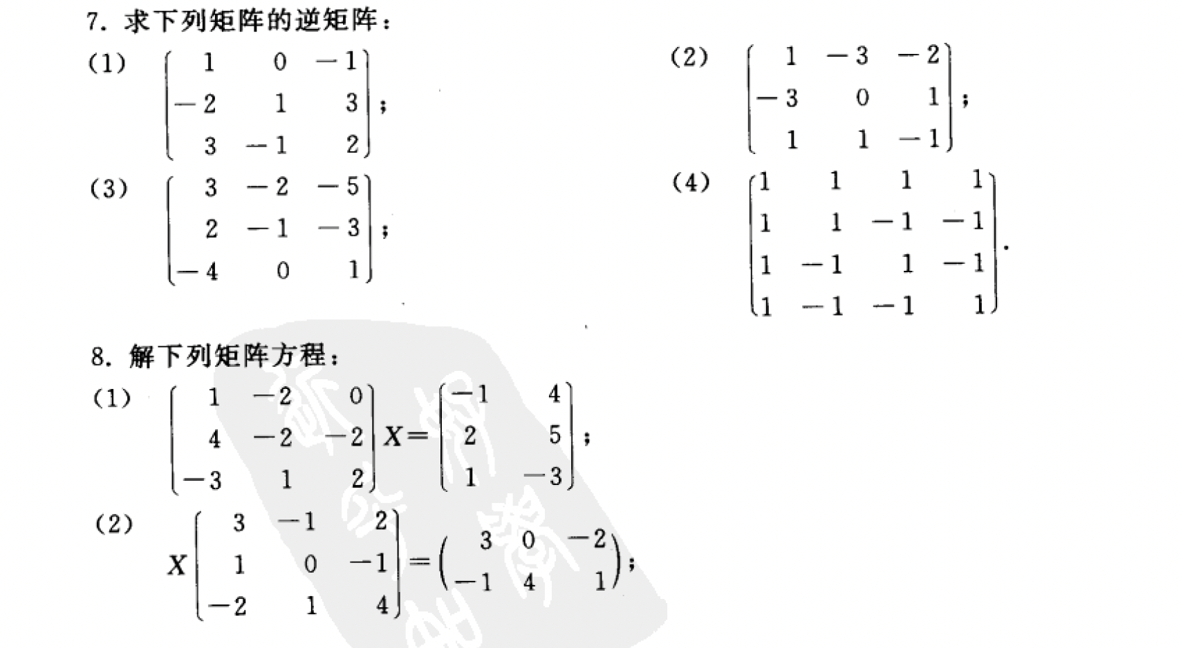

2.



3.

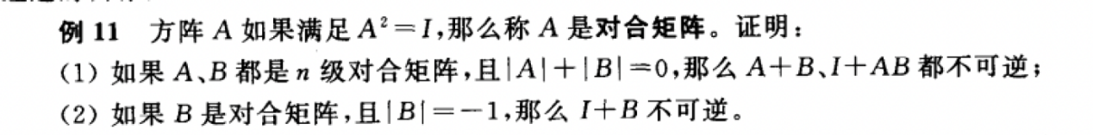

4.



5.



6.



7.



Part 2 知识点回顾及练习

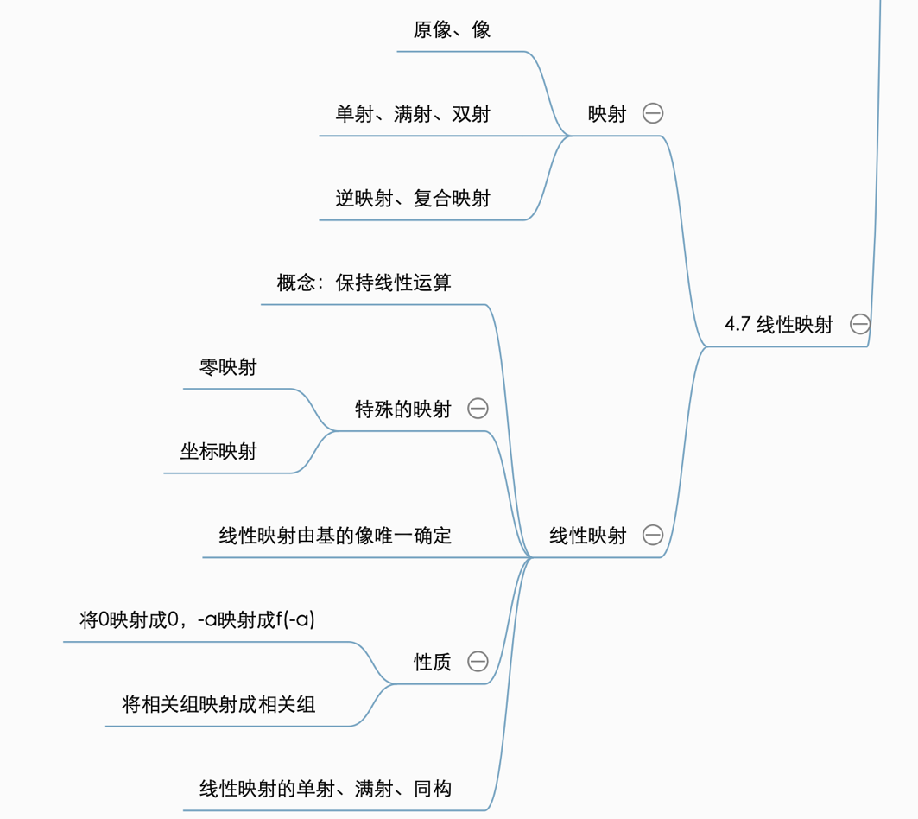

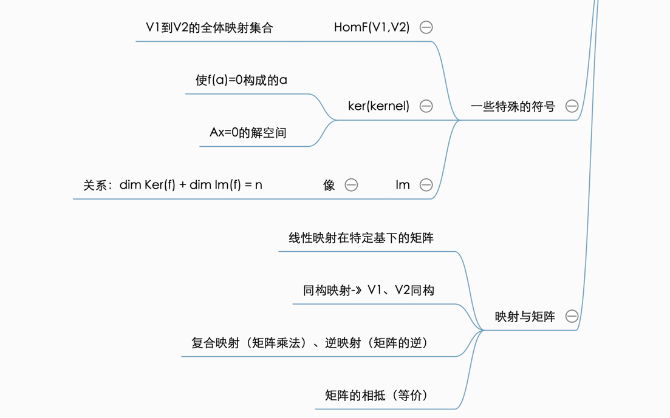

Part 3 书上例题练习

【注：本部分例题补充内容较多】

